Communiqué de presse

50ème machine Liebherr livrée pour Mainka

⸺

Mainka Bau GmbH & Co. KG élargit son parc de machines

Un partenariat de longue date et de confiance avec Liebherr

Zoom sur des normes qualité élevées, des innovations durables et la sécurité

Mainka Bau GmbH & Co. KG, une entreprise spécialisée dans les projets de construction industrielle basée à Lingen, développe son parc de machines. Cette année, l'entreprise investit dans 17 nouveaux engins de terrassement Liebherr qui seront livrés avant la fin 2021. Liebherr et Mainka entretiennent un partenariat de longue date et de confiance. La livraison de la 50ème machine Liebherr a été receptionnée au nouveau siège social de Mainka Bau GmbH & Co. KG.

Kirchdorf an der Iller (Allemagne), 28 juillet 2021 – La remise des clés officielle des machines a eu lieu au siège de Mainka à Lingen (Basse-Saxe). L’inauguration du bâtiment a eu lieu l'année dernière pour le 125ème anniversaire de la société. Rudolf Arnold, directeur général commercial de Liebherr-Hydraulikbagger GmbH, a profité de la livraison de la 50ème machine Liebherr et des 125 ans de la société pour remettre à Mainka un réfrigérateur à boissons Liebherr conçu sur mesure. L'illustration sur le réfrigérateur représente la 50ème machine Liebherr de la société, une pelle sur pneus A 916 Litronic, devant le nouveau siège social de Mainka à Lingen.

La pelle sur pneus Liebherr A 916 Litronic est une machine polyvalente populaire qui impressionne par sa stabilité exceptionnelle. Qu’elle soit engagée sur des projets de construction de routes, des grands chantiers ou des travaux dans des espaces confinés, elle offre des performances de travail élevées. La pelle sur pneus d’un poids en ordre de marche de 17 tonnes est équipée d’un moteur quatre cylindres d'une puissance de 115 kW / 156 ch dont la consommation en carburant reste faible. Dotée d’une coordination exceptionnelle entre la tourelle et le châssis porteur, la fiabilité et les performances de l’A 916 sont optimisées.

**Un partenariat de longue date et de confiance**

Les activités de Mainka Bau GmbH & Co. KG sont variées. Elle crée l’infrastructure nécessaire, allant du terrassement et de la construction de canalisations en passant par la construction de routes jusqu'à la réalisation d'aires de circulation. Elle mène également avec succès des projets de construction industrielle en Allemagne, aux Pays-Bas, en Belgique et au Luxembourg. Il s'agit de bâtiments de production, de centrales électriques, d'entrepôts, de laboratoires et de bâtiments administratifs. A ce jour, Mainka dispose de 42 machines Liebherr avec des contrats de maintenance pour une exécution efficace et sans heurts de ses projets. « Depuis de nombreuses années, nous travaillons principalement avec des machines Liebherr dans le secteur du terrassement. Nous apprécions beaucoup les machines polyvalentes, puissantes et d'excellente qualité ainsi que le service fiable et les conseils compétents de la société Liebherr-Baumaschinen Vertriebs- und Service GmbH de Dortmund-Lingen dont nous dépendons » déclare Werner Molde, directeur technique chez Mainka. L'entreprise vient de commander un autre lot de machines Liebherr. Ce dernier comprend dix-sept engins de terrassement, dont douze chargeuses   
  
Liebherr L 506 Compact, quatre pelles sur pneus A 916 Litronic et une pelle sur chenilles  914 Compact Litronic.

**Mainka mise sur la durabilité et l'innovation**

Depuis des générations, Liebherr convainc ses clients par la qualité de ses produits mais également par les innovations durables et des solutions créatives proposées. Pour Mainka, ce sont des éléments importants : « Notre entreprise est synonyme de fiabilité dans le secteur de la construction depuis plus de 125 ans. Nous avons une responsabilité particulière, non seulement envers nos clients et nos employés, mais également envers notre environnement » souligne Werner Molde. Les 17 nouveaux engins de terrassement Liebherr sont à la pointe du développement. Ingo Schubert, directeur des ventes de Liebherr-Baumaschinen Vertriebs- und Service GmbH à Dortmund-Lingen déclare : « les engins de terrassement sont équipés des dernières technologies pour une rentabilité maximale et une productivité élevée. Les moteurs Diesel installés dans les machines sont puissants, robustes et particulièrement impressionnants par leur faible consommation de carburant. En outre, ils sont conformes aux directives actuelles de la phase V des gaz d'échappement, avec un système de post-traitement des gaz d'échappement innovant pour une réduction efficace des émissions polluantes. »

**La sécurité est une priorité**

Mainka est spécialisée dans les projets de construction complexes où il faut respecter des exigences élevées en matière de sécurité. Dr. Andreas Mainka, associé-gérant de Mainka, explique : « Nous réalisons avec succès des projets de construction, même dans les conditions les plus difficiles, car la sécurité au travail est au cœur de notre activité entrepreneuriale. Nous construisons en toute sécurité - ou nous ne construisons pas du tout. » Les chiffres donnent raison à Mainka. Depuis des années, l'entreprise est l'un des pionniers dans le domaine de la sécurité au travail et a remporté en 2019 le prix allemand de la sécurité au travail pour son engagement en faveur de la « sécurité au travail en tant que philosophie d'entreprise ». Ce prix est organisé par le ministère fédéral du travail et des affaires sociales allemand (BMAS), le comité des Länder pour la sécurité au travail et les techniques de sécurité (LASI) et l'assurance sociale allemande contre les accidents (DGUV).

Depuis quasiment 25 ans, Mainka fait confiance aux machines fiables de Liebherr, conçues pour une sécurité maximale dans leur utilisation quotidienne sur les chantiers. À titre d'exemple, les cabines de conduite Liebherr sont équipées de grandes surfaces vitrées qui offrent au conducteur une vue panoramique optimale. Des caméras de recul latérales et arrière sont également disponibles de série pour observer les zones dangereuses. En outre, les machines Liebherr se distinguent par leur stabilité et leur sécurité de basculement maximales. Leur construction robuste leur permet de garantir une stabilité tout en offrant des conditions de conduite confortables et stables.

**À propos de Mainka Bau GmbH & Co. KG**

Mainka Bau GmbH & Co. KG est une entreprise de construction familiale fondée en 1895. Le siège se situe à Lingen (Basse-Saxe). L’entreprise dispose de huit autres sites en Allemagne. Mainka emploie environ 600 personnes. L'entreprise réalise plus de 90 % de son chiffre d'affaires dans l'industrie chimique, le secteur de l'énergie et la logistique spéciale. En 2020, les revenus générés par les activités de construction de Mainka GmbH & Co.KG étaient estimés à 180 millions d'euros.

À propos du Groupe Liebherr

Le Groupe Liebherr est une entreprise technologique familiale proposant une gamme de produits très diversifiée. L'entreprise figure parmi les plus grands fabricants mondiaux d’engins de construction. Elle offre également dans de nombreux autres domaines des produits et services haut de gamme axés sur les besoins des utilisateurs. Le Groupe compte aujourd'hui plus de 140 sociétés sur tous les continents. En 2020, il a employé près de 48 000 personnes et a enregistré un chiffre d'affaires consolidé de plus de 10,3 milliards d'euros. Liebherr a été fondé en 1949 à Kirchdorf an der Iller, dans le sud de l'Allemagne. Depuis, les employés ont pour objectif de convaincre leurs clients par des solutions exigeantes tout en contribuant au progrès technique.

Photos

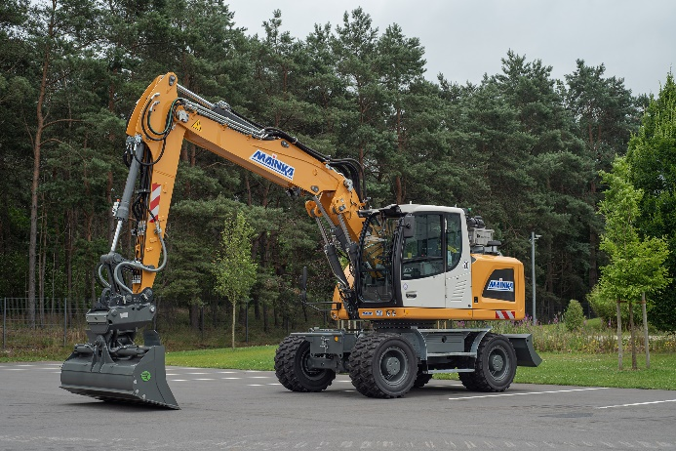

liebherr-mainka-1.jpg  
Mainka Bau GmbH & Co. KG développe son parc de machines et investit dans 17 nouveaux engins de terrassement Liebherr. La livraison de la 50ème machine Liebherr, une pelle sur pneus A 916 Litronic, a eu lieu au nouveau siège de Mainka.

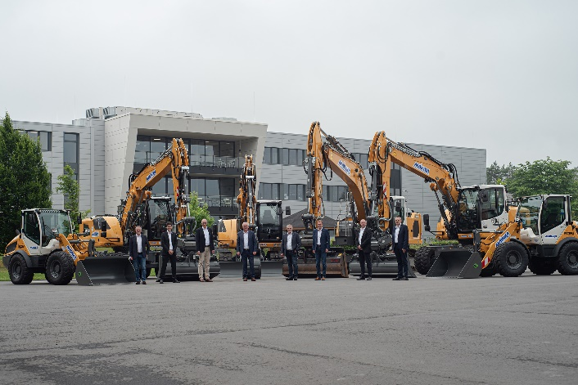

liebherr-mainka-2.jpg   
Des représentants de Mainka et de Liebherr lors de la remise des clés des machines. De gauche à droite : Werner Molde (direction technique chez Mainka Bau GmbH & Co. KG), Andreas Leiprecht (directeur de la filiale Liebherr-Baumaschinen Vertriebs- und Service GmbH à Dortmund-Lingen), Dr Andreas Mainka (associé gérant de Mainka Bau GmbH & Co. KG), Rudolf Arnold (directeur général des ventes chez Liebherr-Hydraulikbagger GmbH), Ingo Sperber (direction technique chez Mainka Bau GmbH & Co. KG), Andreas Schmidt (direction commerciale chez Mainka Bau GmbH & Co. KG), Ingo Schubert (directeur des ventes chez Liebherr-Baumaschinen Vertriebs- und Service GmbH à Dortmund-Lingen) et Frank Boyer (département de la construction mécanique chez Mainka Bau GmbH & Co. KG).

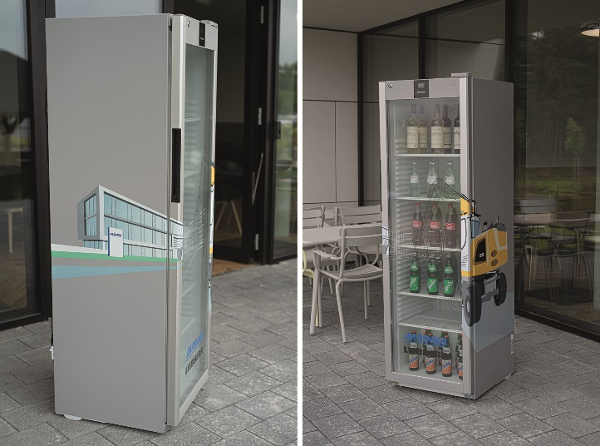  
liebherr-mainka-3.jpg  
Liebherr a adressé ses félicitations à Mainka Bau GmbH & Co. KG et lui a offert un réfrigérateur de boissons Liebherr au design personnalisé. L'illustration montre la 50ème machine Liebherr de l'entreprise devant le nouveau siège de la société Mainka à Lingen.

Interlocutrice

Nadine Willburger  
Marketing  
Téléphone : +49 7354 / 80 - 7332  
E-mail : nadine.willburger@liebherr.com

Publié par

Liebherr-Hydraulikbagger GmbH   
Kirchdorf an der Iller / Allemagne   
www.liebherr.com